|  |
| --- |
| **LAPORAN TUGAS AKHIR MK. PENGEMBANGAN SISTEM BERORIENTASI OBJEK (KOM334)**  **SEMESTER 6 2017/2018**  ***Dosen.io***  **Oleh:**  **Fauki Rijatul H (G64150052)**  **Samuel Ginting (G64150066)**  **Ahmad Syauqi (G64150078)**  **Muhammad Nabil Baihaqi (G64150095)** |

**PENDAHULUAN**

**LATAR BELAKANG**

Belakangan ini cukup banyak ditemui permasalahan antara mahasiswa dengan dosen. Diantaranya adalah permasalahan komunikasi antara kedua pihak dalam rangka melakukan bimbingan akademik guna merencanakan studi mahasiswa tersebut. Permasalahan tersebut diantaranya dikarenakan oleh kesibukan mahasiswa, dosen, ataupun keduanya. Disamping permasalahan tersebut, masih banyak permasalahan-permasalahan lain yang dialami oleh mahasiswa, khususnya dalam mengatur dan merencanakan studinya di kampus.

Gagal merencanakan berarti merencanakan kegagalan. Untuk mencegahnya, diperlukan sebuah solusi atas permasalahan tersebut. Dengan demikian sebuah sistem *smart campus* tercipta, yang pastinya akan memudahkan mahasiswa dan dosen untuk mengatasi masalah tersebut.

**TUJUAN**

Memberikan bantuan teknologi kepada dosen dan mahasiswa dalam menentukan rencana jadwal kuliah. Bantuan ini berupa sistem aplikasi berbasis *web*.

**MANFAAT**

1. Pengguna (mahasiswa dan dosen) dapat dengan mudah menggunakan sistem dari *Dosen.io* yang telah dikembangkan untuk berkomunikasi dan mendiskusikan perihal perkuliahan mahasiswa terkait;
2. Pengguna dapat dengan mudah dalam menentukan, mencari, dan memilih jadwal perkuliahan yang tersedia; dan
3. Pengguna dapat melihat seluruh jadwal perkuliahannya.

**RUANG LINGKUP**

1. Aplikasi hanya dibangun berbasis Web.
2. Sistem mencakup informasi jadwal mata kuliah yang telah disepakati dengan dosen pembimbing.
3. Sistem dibangun menggunakan *framework* Laravel v5.6 dan PPH v7.2.2.

**METODE PENGEMBANGAN**

Pengembangan sistem dilakukan dengan menggunakan metode linear yang terdiri atas beberapa tahapan, yaitu:

1. **Rekayasa dan Pemodelan Sistem**

Pengembang aplikasi melakukan diskusi mengenai sistem yang akan dikembangkan. Hasil dari diskusi adalah sistem yang dapat menjadi wadah komunikasi antara mahasiswa dengan dosen pembimbing, juga dapat menampilkan jadwal mata kuliah yang telah disepakati oleh dosen pembimbing.

1. **Analisis Kebutuhan Sistem**

Pengumpulan kebutuhan dalam pengembangan sistem berupa perangkat yang akan digunakan.

1. **Desain Sistem**

Dari hasil diskusi yang telah dilakukan, pengembang aplikasi mengimplementasikannya kedalam bentuk desain berupa *Use Case* dan *Class Diagram.*

1. **Penerapan Sistem**

Pengembang aplikasi mengimplementasikan desain kedalam *database* dan kode program.

1. **Integrasi dan Pengujian**

Pada tahap ini, kode *front-end* dan *back-end* digabungkan serta dilakukan uji coba terhadap aplikasi untuk mengetahui ada dan tidak adanya *bug* dalam aplikasi tersebut.

1. **Operasi dan Perawatan**

Sistem yang telah memenuhi kriteria minimal bisa diimplementasikan serta dirawat seiring berjalannya waktu.

**DESAIN**

**USE CASE DIAGRAM**

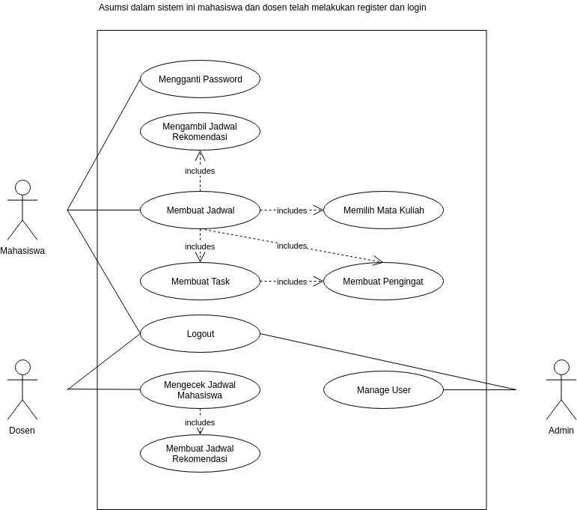

Gambar 1. *Use-Case Diagram* dalam Dosen.io

**CLASS DIAGRAM**

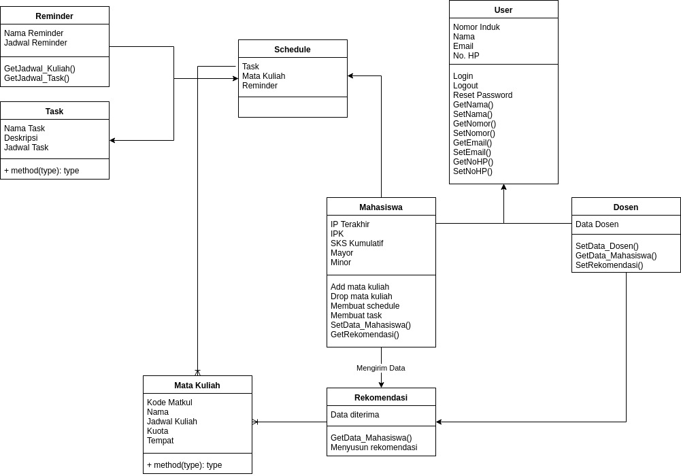

Gambar 2. *Class Diagram* dalam LombaKampus

**IMPLEMENTASI**

**LINGKUNGAN PENGEMBANGAN**

1. **Perangkat Keras**

Kebutuhan minimum dari sistem dikembangkan dengan menggunakan:

* *Smartphone*
* Laptop/Komputer
* Keyboard
* Mouse (Pointing devices)
* Modem

1. **Perangkat Lunak**

Kebutuhan minimum perangkat lunak yang digunakan, antara lain:

* Sistem Operasi: Windows v10, Ubuntu 16.04 LTS
* *Framework* Laravel v5.6
* PHP v7.2.2
* Github

**ALUR PROSES BISNIS**

Mahasiswa memilih jadwal mata kuliah yang diinginkan sesuai dengan jadwal yang tersedia. Kemudian, hasil pilihan tersebut akan dikirim kepada dosen pembimbing. Jadwal akan selesai dipilih dan mahasiswa dapat menggunakan jadwal itu jika dosen pembimbing telah menyetujuinya. Jika tidak disetujui, maka mahasiswa harus memilih lagi jadwal yang lain.

**KESIMPULAN DAN SARAN**

**KESIMPULAN**

Sistem dikembangkan dengan metode linear, yaitu metode yang paling sering digunakan oleh pengembang perangkat lunak. Metode ini cukup baik untuk mengembangkan sistem *Dosen.io* ini karena tidak diberat untuk terus menerus menghubungi pengguna dalam pengembangannya. Selain itu, *Class Diagram* dan *Use Case Diagram* yang telah dibuat sangat membantu dalam pengembangan sistem.

**SARAN**

Jika ingin mengembangkan semua modul dari sistem secara sistematis, komunikasi antar pengembang sistem yang intensif. Sebagian pengembang sistem akan kesulitan jika ada informasi yang tidak didapatkan dari pengembang yang lain. Sehingga untuk mengembangkan beberapa modul pun akan menjadi susah.